经营周报（2026 年第 40 周）

本周摘要
本周全公司实收 672,486 元，环比 -1.4%，毛利率 60.6%，目标达成率 94.1%。
外卖占比 31.0%，退货 16 笔已冲减实收。
本周没有周会纪要，异常原因待核实。

核心指标
各区域目标达成率：华东 100.2%、华南 89.0%、华北 97.4%、西南 83.0%，详见核心指标表。
范围 | 实收（元） | 环比 | 毛利率 | 目标达成率
全公司 | 672,486 | -1.4% | 60.6% | 94.1%
华东 | 263,580 | +3.3% | 60.4% | 100.2%
华南 | 191,304 | -5.4% | 60.6% | 89.0%
华北 | 141,280 | -2.0% | 60.7% | 97.4%
西南 | 76,322 | -5.6% | 60.5% | 83.0%
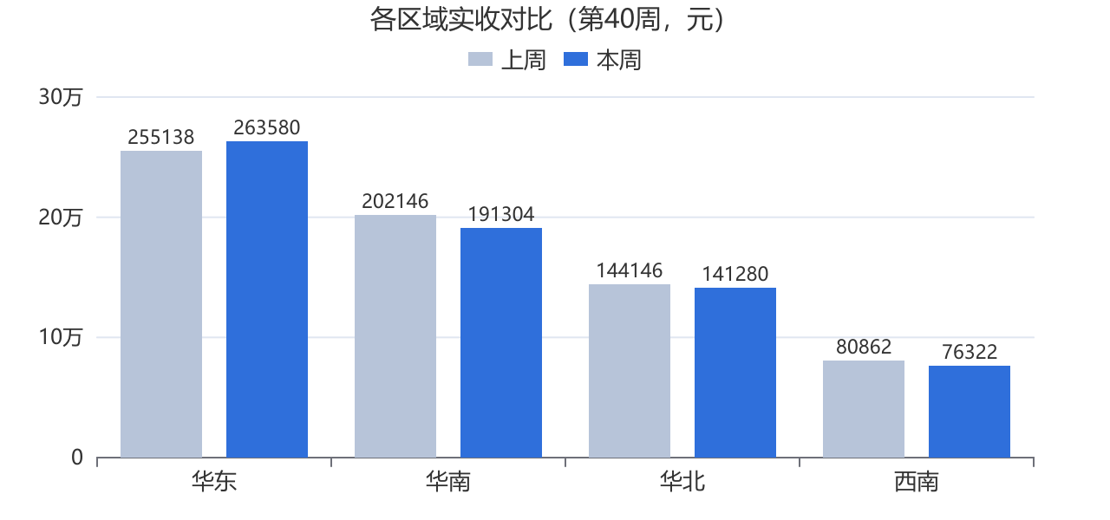
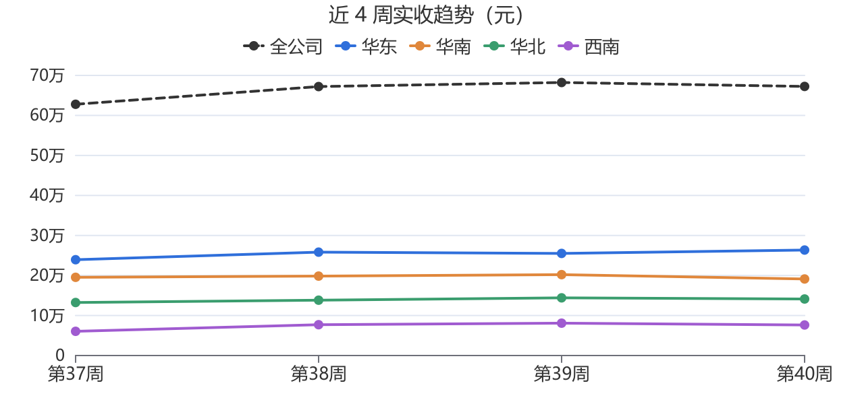

品类表现
- 面包：实收 97,299 元，环比 +4.0%。
- 蛋糕：实收 186,761 元，环比 +21.9%。
- 西点：实收 97,106 元，环比 +6.1%。
- 饮品：实收 213,121 元，环比 +4.0%。
- 预包装食品：实收 78,199 元，环比 -43.7%。
- 实收前 5 名单品依次为：拿铁 66,010 元、生椰拿铁 55,825 元、美式咖啡 47,044 元、6寸生日蛋糕 42,741 元、节日礼盒 38,180 元。

异常与原因
- 杭州湖滨店（HZ01）：环比 +10.4%，实收 58,376 元。原因：原因待核实。
- 杭州滨江店（HZ02）：环比 -15.2%，实收 34,559 元。原因：原因待核实。
- 深圳福田店（SZ02）：环比 -34.3%，实收 25,452 元。原因：原因待核实。
- 北京海淀店（BJ02）：环比 -30.1%，实收 28,846 元。原因：原因待核实。
- 成都高新店（CD02）：环比 -20.9%，实收 20,893 元。原因：原因待核实。

数据质量说明
本周退货 16 笔，合计 -310 元，已按负数冲减实收。
本周没有重复记录。
本周没有周会纪要，异常原因待核实。

下周关注事项
- 跟进华东与华南的恢复情况，确认下周环比走势。
- 复核本周异常门店的经营安排。
- 关注数据质量问题的整改结果。

